高考志愿填报建议系统

概要设计说明书

**版本 1.0**

**修订历史记录**

|  |  |  |  |
| --- | --- | --- | --- |
| 日期 | 版本 | 说明 | 作者 |
| 02/11/2020 | 1.0 | 创建，首次编辑 | 王雪飞、朱宇博、夏宇祺、吴杰乐、潘雨非、李斯文 |
| 08/11/2020 | 1.1 | 添加算法、数据处理、类图 |  |
|  |  |  |  |
|  |  |  |  |

**目录**

1．引言 2

1.1编写目的 2

1.2背景 2

1.3定义 2

1.4参考资料 2

2．总体设计 2

2.1需求规定 2

2.1.1系统功能 2

2.1.2系统性能 2

2.1.2.1精度 2

2.1.2.2时间特性要求 2

2.1.2.3可靠性 2

2.1.2.4灵活性 3

2.1.3输入输出要求 3

2.1.4数据管理能力要求 3

2.1.5故障处理要求 3

2.1.6其他专门要求 3

2.2运行环境 3

2.2.1设备 3

2.2.2支持软件 3

2.2.3接口 3

2.2.4控制 3

2.3基本设计概念和处理流程 3

2.4结构 3

2.5功能需求与系统模块的关系 3

2.7尚未解决的问题 3

3．接口设计 4

3.1用户接口 4

3.2外部接口 4

3.3内部接口 4

4．运行设计 4

4.1运行模块组合 4

4.2运行控制 4

4.3运行时间 4

5．系统数据结构设计 4

5.1逻辑结构设计要点 4

5.2物理结构设计要点 4

5.3数据结构与程序的关系 4

6．系统出错处理设计 5

6.1出错信息 5

6.2补救措施 5

6.3系统维护设计 5

# 1．引言

1.1 编写目的

为明确软件需求、安排项目规划与进度、组织软件开发与测试，撰写本文档。方便后续对该项目的开发，明确该系统各功能的定义、输入与输出，对系统本身性能的规定，输入输出的要求，数据管理能力的要求，故障处理要求，除了软件本身，还对其运行环境进行了相应的规定。以此文档作为后续软件开发设计的重要参考文档。该说明在与甲方确定过后，若没特殊情况，不做修改，后续开发都以此为准。本文档的预期读者包括：程序开发经理、项目组所有人员、测试组人员、SQA人员。

1.2背景

本项目的委托单位是北京理工大学，开发单位是07111705-4组，组长王雪飞。

2．总体设计

2.1需求规定   
2.1.1系统功能

总的概括来说，高考志愿填报建议系统旨在根据对于往年录取情况的分析，为广大参加高考的考生提供个性化的、正确的志愿填报建议。本系统可以根据用户提供的考试省份，高考分数以及考生类型，给出在当前分数下较为合适的选择，为考生规划出冲刺院校、适中院校、保底院校。用户可以对各个高校进行查询，获取高校的一些简介和往年的录取情况，也可以对各个专业进行查询，获取该专业的高校排名。

细分来看，该软件会先要求使用者拥有一个属于自己的账号，注册可以自己设定用户名、密码，还需要提供手机号码，在登录中，可以通过用户名或手机号码登录。登录过后，便进入主界面，会要求用户完善个人基础信息，其中包括了姓名、学校、身份证号、高考年份、高考省份。接着便进入了对学校的要求填写，可以查看各学校各专业的高校信息。并对所填写的高校或专业选择倾向进行推荐。

该软件目的在于帮助高考生或准高考生填写高考志愿，可以了解目标高校目标专业的招生要求，以此明确自己努力方向，也可以在志愿填写或者指定目标迷茫之际，根据系统推荐作为参考，明确志愿填报。

为了方便实用，该系统初步计划编写安卓端、IOS端、PC端与网页端四个版本，使得使用者可以随时随地得到高考志愿的推荐。首先开发的是网页端，在网页端推出后，进入试用期，了解用户的反馈，进行修改与完善，开发出最终版本，投入市场，再进行市场调查，了解用户对其评价，若反响良好，可以进一步打开该领域的市场，得到良好的收益回报，那便继续安卓端、IOS端与PC端的开发。

2.1.2系统性能   
2.1.2.1精度   
定位精度小于等于10m。

2.1.2.2时间特性要求   
1. 响应时间：1秒

2. 更新处理时间：5分钟

3. 数据的转换和传送时间：即时

4. 计算时间：即时

2.1.2.3可靠性   
 系统应具有较高稳定性，综合可靠性包括从登录、显示到查询过程中所有环节正常运行的概率。系统处理目标容量大于等于1000批。

2.1.2.4灵活性

1. 操作方式上的变化：可以手动输入账号密码，也可保存到本地，也可通过其他软件如QQ，微信，手机号进行登录。

2. 同其他软件的接口的变化：只需更改变化接口

3. 精度的变化：字符形式存储，可以满足精度改变，只需更改前端输入形式即可。

4. 数据信息的变化：数据库全部采用字符格式存储，且数据库除了账号属性非空唯一外不设约束，在网页部分要求约束，能较好适应数据格式和内容的变化

2.1.2.5容纳能力

系统用户数：50,000,000

根据中国教育网数据，我国每年高考考生数量在900万到1100万之间，预计每年有50%的考生和学生家长会用到本系统，十年内的用户数量预估为5000万。

并发用户数：5,000,000

考虑到六七月份为用户并发高峰期，每年的活跃用户约为500万，我们设置500万的并发用户数量确保完全容纳。

2.1.3输入输出要求

输入信息主要包括几个部分：

用户输入院校信息：根据查找的院校自动从数据库中调出院校其他信息。

院校信息均为字符串格式。

排名信息均为字符串型存储。

用户个人信息：均为字符串格式。

2.1.4数据管理能力要求   
 主要包括3+n张表，分别存储院校信息，综合排名信息，用户信息，n个综合排名信息表。

2.1.5故障处理要求

服务器中数据可能丢失，为避免丢失应定时备份，当丢失时同样应即时恢复数据，以保证系统最快速的恢复的正常运行状态。  
 系统发生故障时应当回退到之前的页面并将错误信息发送至服务器。同时对用户显示错误处理。

|  |  |
| --- | --- |
| 故障 | 处理方式 |
| 网络连接断开 | 点击链接后转进页面显示“失去网络连接” |
| 必须输入内容为空 | 弹出子窗口显示“缺少必填项目” |
| 查询结果为空（输入信息有效） | 弹出子窗口显示“查不到合适的结果” |
| 输入信息无效 | 弹出子窗口显示“无效信息” |
| 客户端登录时间与服务器时间不符 | 弹出子窗口显示“时间显示错误” |
| 登录地点异常 | 弹出子窗口显示“您的登录地异常，账号存在风险” |

2.1.6其他专门要求   
2.1.6.1可维护性

需要较好的可维护性，由于高考报名规则有改动的可能，在规则改动后需要尽快更新版本，因此院校推荐模块与其他模块应当尽量低耦合。

2.1.6.2安全保密

为保证数据库的安全，均使用纯字符串形式传输和存储。

账号密码泄露后需要能通过手机号码、邮箱找回。

2.2运行环境

Android：7.0及以上

IOS：9.0及以上

PC Client：Windows XP及以上，内存2G及以上

Web Browser：Internet Explorer、Microsoft Edge、Firefox、Google Chrome、360浏览器、猎豹浏览器

2.2.1设备   
处理器：型号无要求，内存2G以上

外存：无要求

媒体及其存储格式：XLSX

输入及输出设备：鼠标、键盘、显示屏

数据通信设备的型号和数量：无要求

功能键及其他专用硬件：无要求

2.2.2支持软件   
操作系统：Windows XP及以上、Android 7.0及以上、iOS 9.0及以上

编译程序：Windows系统使用Dev C++ 5.0以上，Android使用c4droid 4.0及以上

2.2.3接口   
·用户接口

点击链接或按键：跳转指对应页面，错误则提示错误信息。

Esc：弹出菜单。

·外部接口

硬件输入：键盘向输入框输入字符；鼠标左键点击信息输入。

传输协议：https。

·内部接口

登录模块向服务器传输账号密码，查询模块向服务器传输输入的查询信息，服务器向各个界面模块传输对应的信息，如用户信息、院校信息、查询结果信息等。

2.3基本设计概念和处理流程   
 管理员通过管理员账号密码，登入管理员账户并进行相关系统操作，最终退出管理员系统。

用户通过用户账号密码，登入用户账户并进行用户相关功能操作，最终退出用户系统。

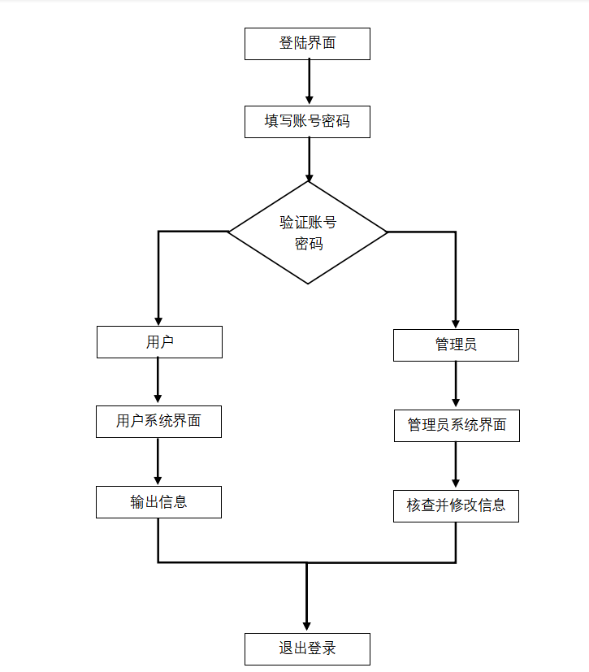

2.4结构

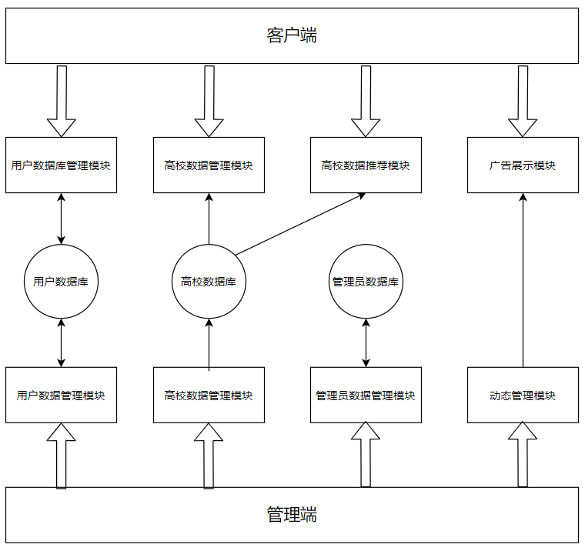

用户数据库和管理模块：用于验证用户的登录信息，区别不同的用户，控制和调整用户权限等。

高校数据库和管理模块：管理端可以定期对高校数据库进行更新，客户端对高校数据库进行查询，获得用户需要的查询内容并生成院校推荐。

管理员数据库和管理模块：用于验证管理员的登录信息，对操作管理端的管理员信息进行存储。

动态管理模块和广告模块：广告模块为客户端中自动展示的内容，管理端的动态管理模块可以对广告位进行管理和更新。

2.5功能需求与系统模块的关系   
客户端：

|  |  |  |  |  |
| --- | --- | --- | --- | --- |
|  | 用户数据库管理模块 | 高校数据管理模块 | 高校数据推荐模块 | 广告展示模块 |
| 登陆 | √ |  |  |  |
| 注册 | √ |  |  |  |
| 找回密码 | √ |  |  |  |
| 完善用户信息 | √ |  |  |  |
| 高校筛选 |  | √ | √ |  |
| 高校信息查询 |  | √ | √ |  |
| 给出推荐方案 | √ | √ | √ |  |
| 可视化方案 |  |  | √ |  |
| 广告展示 |  |  |  | √ |

管理端：

|  |  |  |  |  |
| --- | --- | --- | --- | --- |
|  | 管理员数据库管理模块 | 高校数据管理模块 | 用户数据管理模块 | 动态管理模块 |
| 管理员登陆 | √ |  |  |  |
| 管理员注册 | √ |  |  |  |
| 管理员找回密码 | √ |  |  |  |
| 高校信息修改 |  | √ |  |  |
| 用户信息修改 |  |  | √ |  |
| 动态管理 |  |  |  | √ |

2.6人工处理过程

1. 若用户需要权限变更，需人工处理
2. 广告内容的更新需要工作人员手动更新

每年9月1日，管理员会手动更新新高考数据

3．时序设计

3.1登录时序图

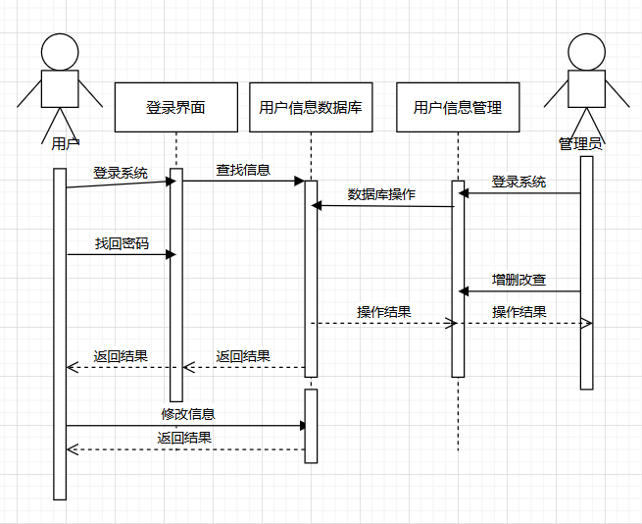

3.1用户功能时序图

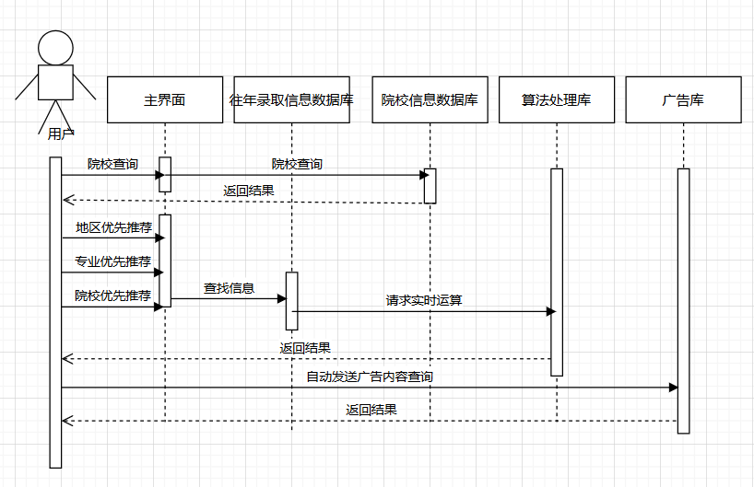

3.3管理端功能时序图

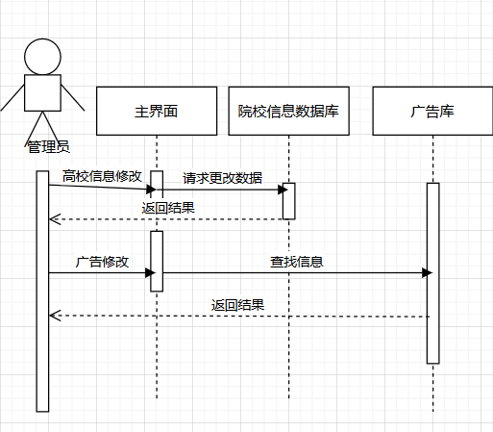

5．系统出错处理设计

5.1出错信息

|  |  |
| --- | --- |
| 错误类型 | 错误含义 |
| URL错误 | 用户在浏览器输入了错误的网址。 |
| 数据库查找无结果 | 根据用户设置的筛选条件，在数据库中进行查找时，没有符合条件的数据。 |
| 数据库查找无响应 | 用户发送查找请求，由于同时访问数据库的请求过多，发生了超时。 |
| 数据库写入出错 | 用户在注册账号时，由于用户名重复等情况无法将账号信息写入数据库。 |
| 数据库比较出错 | 用户在登录时账号密码错误。 |
| 数据库宕机 | 由于各种原因导致的数据库无法访问或数据丢失。 |
| 服务器宕机 | 由于各种原因导致的服务器无法访问。 |

.2补救措施

|  |  |
| --- | --- |
| 错误类型 | 解决方法 |
| URL错误 | 返回404.html。 |
| 数据库查找无结果 | 提醒用户重新设置筛选条件。 |
| 数据库查找无响应 | 提醒用户当前系统繁忙，请稍后再试。 |
| 数据库写入出错 | 提醒用户修改用户名。 |
| 数据库比较出错 | 提醒用户账号密码错误，引导找回密码。 |
| 数据库宕机 | 每天晚上进行动态增量转储；每周进行一次动态海量转储；每月进行一次静态海量转储；设置日志文件，则事物故障可有系统自动完成处理，系统故障可由系统重启后自动完成处理；采用检查点恢复技术，设置重启动文件，则发生介质故障时可以根据日志文件、转储的副本和重启动文件进行数据库恢复。 |
| 服务器宕机 | 准备2个网站空间，他们存放的内容相同，而ip不同，并且机房的地理位置不同。这样2个主机，同时宕机的可能性就大大降低了。第一时间发现宕机问题后，可以迅速的通过修域名记录，指向目前正常的网站空间。 |

6.3系统维护设计 每天晚上进行动态增量转储；

每周进行一次动态海量转储；

每月进行一次静态海量转储；

设置日志文件，则事物故障可有系统自动完成处理，系统故障可由系统重启后自动完成处理；

采用检查点恢复技术，设置重启动文件，则发生介质故障时可以根据日志文件、转储的副本和重启动文件进行数据库恢复；

准备2个网站空间，他们存放的内容相同，而ip不同，并且机房的地理位置不同。一旦服务器宕机，可以迅速的通过修域名记录，指向目前正常的网站空间。